Objetivos:
Adquirir habilidades en el uso de sentencias condicionales (if, select case)
Realizar programas con una interfaz más amigable, usando nuevos objetos más visuales a la hora de introducir los datos y mostrar los resultados por pantalla. El funcionamiento será el mismo. Tendremos un Botón (CommandButton) donde introduciremos el conjunto de instrucciones a ejecutar, cambiando únicamente las operaciones de entrada y salida (E/S):
En vez de leer los datos de un InputBox utilizaremos un Caja de Texto (Textbox)
En vez de mostrar los resultados con un Msgbox utilizaremos una Caja de Texto (TextBox) o Caja de Imagen (PictureBox)
También veremos como se pueden modificar las propiedades de los objetos, tanto en tiempo de diseño como en tiempo de ejecución como si de variables se tratara.
El uso de la función Val y IsNumeric

Crearemos un programa con los objetos (Label ,TextBox )

Vamos a diseñar e implementar una aplicación que permite resolver ecuaciones de primer y segundo grado. La interfaz gráfica de la aplicación es la siguente:

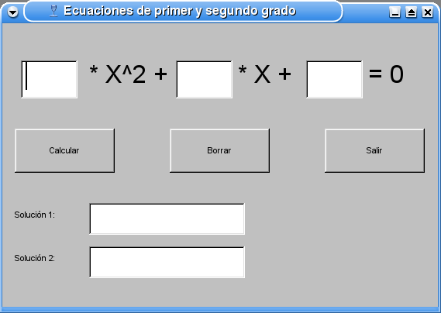

Su funcionamiento será el siguiente:
- Cuando el usuario pulse el botón Calcular, la aplicación, en función de los coeficientes introducidos por el usuario, determina el tipo de ecuación y calcula los resultados. Si la ecuación es de primer grado, para no confundir al usuario oculta los campos asociados a la segunda solución y modifica la etiqueta asociada a la primera solución.
Si la ecuación es de segundo grado, se restablecen los campos de la siguiente manera:
' Ecuación de primer grado
lblSolucion1.Caption = "Solución:"
lblSolucion2.Visible = False
txtSolucion2.Visible = False

- Cuando haga click en el botón Borrar , se debe borrar el contenido de las Caja de Texto (Siempre cambiando el valor de las propiedades)
' Ecuación de segundo grado
lblSolucion1.Caption = "Solución 1:"
lblSolucion2.Visible = True
txtSolucion2.Visible = True
- Cuando haga click en el botón Salir , el programa finalizará. Para ello usaremos la función End.

Los pasos a seguir son:

- Añadir los siguientes objetos y propiedades:

Tipo de Control/Objeto | Propiedades | Valor
Form (frm) | Name | frmEcuaciones
Form (frm) | Caption | Ecuaciones de primer y segundo grado
Label (lbl) | Name | lblCoefA
Label (lbl) | Caption | * X^ 2 +
Label (lbl) | Name | lblCoefB
Label (lbl) | Caption | * X +
Label (lbl) | Name | lblIgual
Label (lbl) | Caption | = 0
Label (lbl) | Name | lblSolucion1
Label (lbl) | Caption | Solución 1:
Label (lbl) | Name | lblSolucion2
Label (lbl) | Caption | Solución 2:
TextBox (txt) | Name | txtCoefA
TextBox (txt) | Text
TextBox (txt) | Name | txtCoefB
TextBox (txt) | Text
TextBox (txt) | Name | txtCoefC
TextBox (txt) | Text
TextBox (txt) | Name | txtSolucion1
TextBox (txt) | Text
TextBox (txt) | Name | txtSolucion2
TextBox (txt) | Text
CommandButton (cmd) | Name | cmdCalcular
CommandButton (cmd) | Caption | Calcular
CommandButton (cmd) | Name | cmdBorrar
CommandButton (cmd) | Caption | Borrar
CommandButton (cmd) | Name | cmdSalir
CommandButton (cmd) | Caption | Salir

- Añadir el código a los botones para que cumplan su cometido:

- Código del botón Calcular: la applicación recogerá los valores introducidos por el usuario y calcularáa los resultados.

Private Sub cmdCalcular_Click()
Dim a As Integer
Dim b As Integer
Dim c As Integer

Dim sol1 As Single
Dim sol2 As Single

' Obtener los valores de los coeficientes
If IsNumeric(txtCoefA.Text) And IsNumeric(txtCoefB.Text) And IsNumeric(txtCoefC.Text) Then
' Los valores son numéricos
a = Val(txtCoefA.Text)
b = Val(txtCoefB.Text)
c = Val(txtCoefC.Text)
If (a <> 0) Then
' Ecuación de segundo grado
lblSolucion1.Caption = "Solución 1:"
lblSolucion2.Visible = True
txtSolucion2.Visible = True

If b ^ 2 - 4 * a * c >= 0 Then
sol1 = (-b + sqr(b ^ 2 - 4 * a * c)) / (2 * a)
sol2 = (-b - sqr(b ^ 2 - 4 * a * c)) / (2 * a)

txtSolucion1.Text = sol1
txtSolucion2.Text = sol2
Else
' No hay soluciones reales
txtSolucion1.Text = "Error"
txtSolucion2.Text = "Error"
MsgBox ("Error: no hay soluciones reales")
End If
ElseIf b <> 0 Then
' Ecuación de primer grado
lblSolucion1.Caption = "Solución:"
lblSolucion2.Visible = False
txtSolucion2.Visible = False

sol1 = -c / b

txtSolucion1.Text = sol1
Else
MsgBox ("Error: No es una ecuación")
End If
Else
MsgBox ("Error: Coeficientes no numéricos")
End If
End Sub
- El código del botón Borrar debe debe restaurar la situación inicial de la ventana.
Private Sub cmdBorrar_Click()
lblSolucion1.Caption = "Solución 1:"
txtCoefA.Text = ""
txtCoefB.Text = ""
txtCoefC.Text = ""
txtSolucion2.Text = ""
txtSolucion1.Text = ""
txtSolucion2.Text = ""
txtSolucion2.Visible = True
lblSolucion2.Visible = True
End Sub

- Código del botón Salir , el programa finalizará. Para ello usaremos la función End.
Private Sub cmdSalir_Click()
End
End Sub
Para guardar el trabajo realizado:

- Minimizar la ventana del entorno de programación Visual Basic.
- Acceder a la unidad C:\ a través del icono “Mi PC” del Escritorio
- Crear una nueva carpeta en la unidad C:\ llamada “lab06”
- Maximizar la ventana del entorno de programación Visual Basic
- Selecciona la opción del menú Archivo → Guardar Form
  - En el apartado “Guardar en: “, selecciona C:\lab06
  - En el apartado nombre, introduce: lab05.frm
- Selecciona la opción del menú Archivo → Guardar Proyecto
  - En el apartado “Guardar en: “, selecciona C:\lab06
  - En el apartado nombre: introduce lab05.vbp
- Si en el futuro realizas alguna modificación:
  - Repite los pasos 5 y 6
  - Finalmente, para llevar el trabajo realizado a casa:
- Copia de la unidad C:\ la carpeta llamada lab06 a la unidad A:\

Tareas a realizar:
Nota: Crea un nuevo proyecto por cada ejercicio que resuelvas

- Diseña e implementa una aplicación como la que se muestra a continuación:

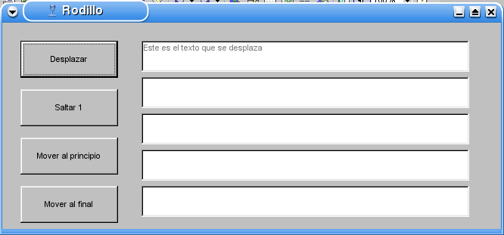
La aplicación contiene 5 cuadros de texto no editables (Enabled = false). El primero de ellos contiene el texto “Este ese l texto que se desplaza”. Los botones de la ventana permiten desplazar el texto de la siguiente manera:
- Botón Desplazar: El texto se desplaza a la siguiente posición. Si el texto se encuentra en la última posición, éste pasa a la primera.
- Botón Saltar 1: El texto se desplaza dejando un hueco entre la posición que ocupaba y la nueva posición. De nuevo, el desplazamiento es circular, si llega al final vuelve a desplazar por arriba.
- Mover al principio: Coloca el texto en la primera casilla.
- Mover al final: Coloca el texto en la última casilla.
Ayuda: Utiliza las sentencias condicionales para determinar en que casilla se encuentra el texto y así decidir la nueva ubicación de éste.
3.- Diseña e implementa una aplicación como la que se muestra a continuación:
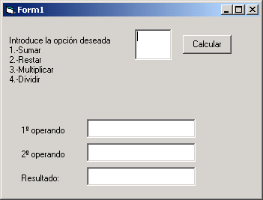
Esta aplicación permite calcular los resultados de las siguientes operaciones +, - , / y * en función del valor introducido en la caja de texto correspondiente. Si el valor es un uno se calcula la suma, si es un dos la resta, etc. (Ver texto adjunto). El cuadro de texto donde se presentan los resultados no es editable.
Nota: Como en el ejercicio anterior controla que los valores introducidos en las cajas de texto son correctos (son numéricos).

4.-Diseña e implementa una aplicación como la que se muestra a continuación:
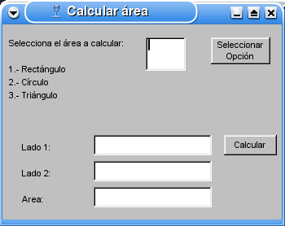
Esta aplicación permite calcular el área de un rectángulo, un círculo o un triángulo. En cada uno de los casos pedirá los datos necesarios ocultando para ello los objetos que no sean necesarios y modificando las etiquetas en caso de que sea necesario. El cuadro de texto donde se presentan los resultados no es editable.
Nota: Como en el ejercicio anterior controla que los valores introducidos en las cajas de texto son correctos (son numéricos).

